ЧАСТНОЕ ОБЩЕОБРАЗОВАТЕЛЬНОЕ  УЧРЕЖДЕНИЕ «ЛИЦЕЙ № 36 ОТКРЫТОГО  АКЦИОНЕРНОГО ОБЩЕСТВА  «РОССИЙСКИЕ ЖЕЛЕЗНЫЕ ДОРОГИ»  (ЛИЦЕЙ № 36 ОАО «РЖД») | 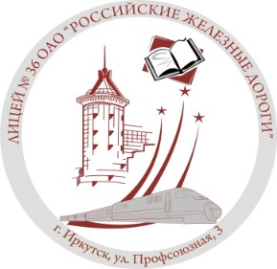
ПРИКАЗ
«26» мая 2023 г № 65/2-у

г. Иркутск
О создании апелляционной комиссии по поступлению
в профильные 10 классы Лицея на 2023-2024 учебный год

В соответствии со ст. 67 Федерального закона от 29.12.2012 № 273-ФЗ «Об образовании в Российской Федерации», Постановлением Правительства Иркутской области от 25.04.2017 г. № 279-пп «Об утверждении Положения о случае и порядке организации индивидуального отбора при приеме либо переводе в государственные общеобразовательные организации Иркутской области и муниципальные общеобразовательные организации в Иркутской области для получения основного общего и среднего общего образования с углубленным изучением отдельных учебных предметов или для профильного обучения» (с изменениями на 17.08.2021 г.)
ПРИКАЗЫВАЮ:
- Утвердить состав апелляционной комиссии для рассмотрения апелляции:
  - Зенцова Л.В., заместитель директора по УВР,
  - Шевцова Е.В., педагог-психолог,
  - Полякова Е.А., учитель
  - Перминова Ю.А., учитель
  - Москвин В.А., учитель
- Определить срок подачи письменной апелляции 3-4 июля 2023.
- Апелляционной комиссии рассмотреть заявления 5 июля 2023.
- Секретарю комиссии Шевцовой Е.В. решение комиссии довести до сведения родителей (законных представителей).
- Контроль за исполнением приказа оставляю за собой.

Директор О. С. Штепина

Исполнитель:
Наумова Н.А., документовед

